1系统功能需求

1.1功能总览

|  |  |  |
| --- | --- | --- |
| 功能 | 具体描述 | 可使用此功能的系统角色 |
| 登录系统 | 用户输入用户名、密码，通过系统验证后可进入系统 | 管理员、商家 |
| 编辑服装种类 | 对服装种类进行增删改查，即决定服装分类方式 | 管理员 |
| 种类检索 | 对想查询的服装种类进行检索，防止数据显示的繁杂与冗余 | 商家 |
| 销量显示 | 对各个种类服装的销量进行饼图、直方图等的显示，使数据更加直观 | 商家 |
| 销量预测 | 系统根据服装销售服饰，对后续一定时间内（一天内、一周内）的销售量进行预测 | 商家 |

1.2功能结构

本服装热销趋势分析系统可按用户角色分为两个模块，分别是管理员模块和商家模块，管理员决定了服装的分类方式；商家可根据自身需求对服装进行检索，并查看其销量，及对未来销量的预测。

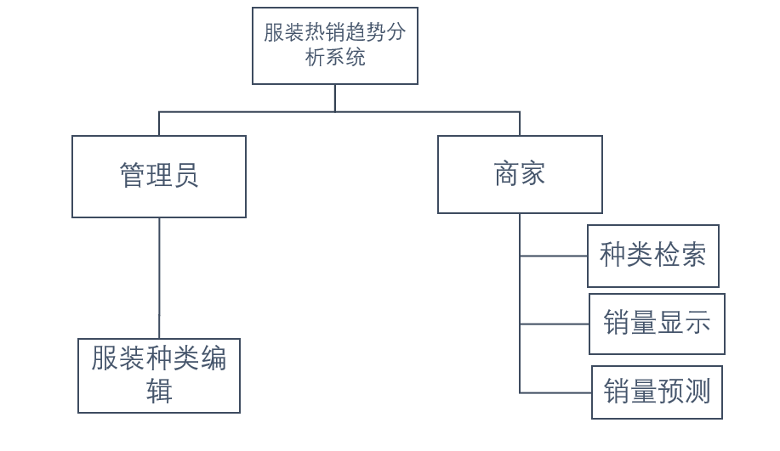2开发环境

2.1、应用服务器端

操作系统：Windows10

编辑器：MyEclipse Professional 2014

Java运行环境：jdk1.9

应用服务器：apache-tomcat-9.5.27

数据库访问：JDBC

2.2、数据库服务器端

操作系统：MYSQL

图形界面：Navicat for MySQL

3.运行环境：Web 浏览器：0+、Chrome、Opera、Safari、Firefox及任何支持HTML5标准的浏览器。

3非功能性需求

性能需求：在95%的情况下，一般时段响应时间不超过2秒，高峰时段不超过6秒；

安全需求：用户只有在经过身份验证后才能进入系统，并且不同权限的用户只能使用其权限范围内的功能；

可靠性需求：系统对输入有检查及提示，防止数据异常，并能处理系统运行过程中出现的异常情况；

兼容性需求：系统支持IOS,Android,Windows系统，并能在0+、Chrome、Opera、Safari、Firefox等任何支持HTML5标准的浏览器上运行；

易用性需求：系统页面清晰简洁，功能明确，90%以上的用户能在进入系统后轻松了解系统的使用方法；

可维护性需求：对于系统bug均可在1周内修复，普通修改能在1-2天内完成；

4详细需求描述

4.1对外接口需求

4.1.1用户界面

（1）界面元素：界面整体采用简约、明了的布局风格，以白色、蓝色和灰色为主色调。界面上方提供白底蓝框样式的搜索框和下拉选择框供用户检索，检索出的数据以图表的形式显示，每个图表右下方有导出按钮。正文统一为28px的微软雅黑字体。

（2）界面特点：

友好性：界面的设计符合用户对其它应用的使用习惯，帮助用户用已掌握的知识来使用系统；

一致性：系统中所有二级页面风格及元素属性均与一级页面保持一致，保持同一系统内的页面一致性；

数据可视化性：对于汇总或分析所得数据，均以图或表的形式呈现给用户，使数据更加直观且易于理解；

安全性：用户能自由地对界面上的每一项做出选择，且操作均可逆。

4.1.2软件接口

软件所涉及的外部组件接口有操作系统，数据库。移动端操作系统要求为android系统或者[IOS](https://www.baidu.com/s?wd=IOS&tn=SE_PcZhidaonwhc_ngpagmjz&rsv_dl=gh_pc_zhidao)系统，PC端操作系统要求为Win7，Win8或Win10系统，提供平台支持。数据库要求MYSQL，作为后台储存机制。

4.2功能需求